Тренировочная 3

1.Какая из перечисленных рек Европы является наиболее протяжённой?

- Волга
- Днепр
- Дон
- Печора

2. Напишите название субъекта РФ. Какой субъект РФ имеет общую государственную границу сразу с тремя европейскими странами?
3. Расположите города России в порядке увеличения средних температур воздуха в июле. Запишите в ответ получившуюся последовательность цифр.
1) Санкт-Петербург
2) Мурманск
3) Воронеж

4. Студенты естественно-географического факультета изучают гейзеры, геотермальные источники и грязевые вулканы.
Какой из перечисленных заповедников им следует посетить?

- Кроноцкий
- Кивач
- Гыданский
- Большой Арктический

5. Какой из перечисленных городов, показанных на карте, находится в зоне действия антициклона?
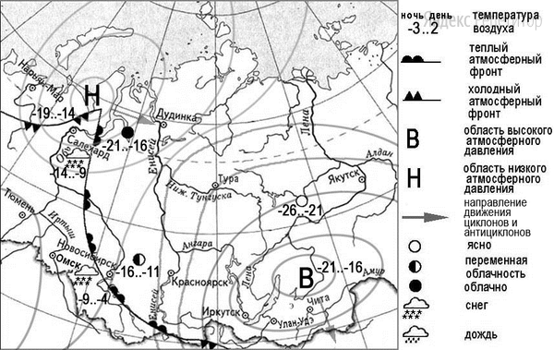

- Нарьян-Мар
- Тюмень
- Иркутск
- Дудинка

6. Карта погоды составлена на 6 марта 2011 г. В каком из перечисленных городов, показанных на карте, на следующий день наиболее вероятно существенное похолодание?

- Салехард
- Омск
- Новосибирск
- Тюмень

7. Определите, какой город имеет географические координаты 33∘ с.ш. 44∘в.д.
8. Во время экскурсии учащиеся сделали схематическую зарисовку залегания горных пород на обрыве в карьере.
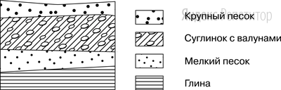
Расположите показанные на рисунке слои горных пород в порядке увеличения их возраста (от самого молодого до самого древнего).

- глина
- мелкий песок
- крупный песок

9. Определите по карте расстояние на местности по прямой от геодезического знака до дома лесника. Измерение проводите между центрами условных знаков. Полученный результат округлите до десятков метров.

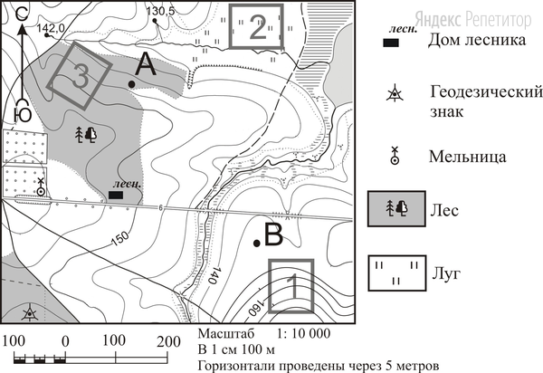

10. Определите по карте, в каком направлении от мельницы находится дом лесника.
11. На рисунках представлены варианты профиля рельефа местности, построенные на основе карты по линии А–В разными учащимися.
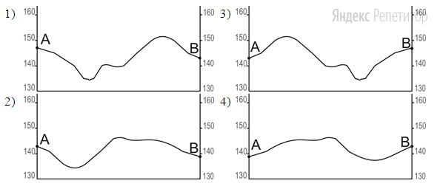
Какой из профилей построен верно?

12. Школьники выбирают место для катания на санках.
Оцените, какой из участков, обозначенных на карте цифрами 1, 2 и 3, больше всего подходит для этого.
Для обоснования Вашего ответа приведите два довода.

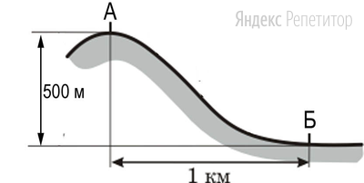
13. Определите, какая температура воздуха будет на вершине горы, обозначенной на рисунке буквой А, если у подножия горы её значение составляет 12 ∘С и известно, что температура воздуха понижается на 0,6 ∘С на каждые 100 м.
Ответ запишите в виде числа.

14. Для многих стран актуальными являются наблюдение за вулканической активностью и работа служб по оповещению населения о предстоящих извержениях вулканов. Для каких двух из перечисленных стран актуально постоянное наблюдение за вулканической активностью?

1) Финляндия
2) Исландия
3) Египет
4) Индонезия
5) Австралия

15. Выберите два примера рационального природопользования.
1) строительство ГЭС на равнинных реках
2) осушение болот в верховьях малых рек
3) рекультивация земель в районах добычи угля
4) распашка земель вдоль склонов
5) заготовка древесины с последующими посадками леса

16. Школьники подобрали в Интернете данные о средних температурах воздуха в июле и январе и других климатических показателях, полученных на метеостанциях в результате многолетних наблюдений. Все метеостанции расположены на параллели 45∘45^{\circ}45∘ с. ш.
Собранные ими данные представлены в следующей таблице:
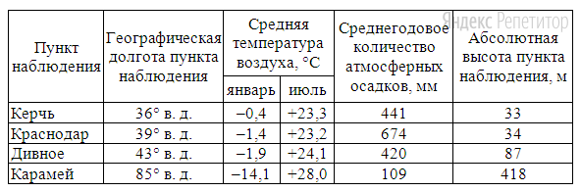
Учащиеся проанализировали собранные данные в целях выявления зависимости между особенностями климата и географическим положением пункта. У всех учащихся выводы получились разные.
Кто из учащихся сделал верный вывод на основе представленных данных?
- Никита: «Среднегодовое количество атмосферных осадков уменьшается при движении с запада на восток».
- Клара: «Чем выше расположен пункт наблюдения, тем холоднее в нём в июле».
- Игорь: «Чем теплее в июле, тем больше среднегодовое количество атмосферных осадков».
- Лена: «Январь становится холоднее при движении с запада на восток».
17. В каком из перечисленных пунктов наблюдения 21 марта Солнце раньше всего по московскому времени поднимется над горизонтом?
- Керчь
- Краснодар
- Дивное
- Карамей
18. Проанализируйте климатограмму и определите, какой буквой на карте обозначен пункт, характеристики климата которого отражены на климатограмме.
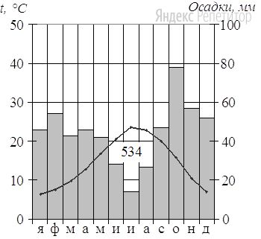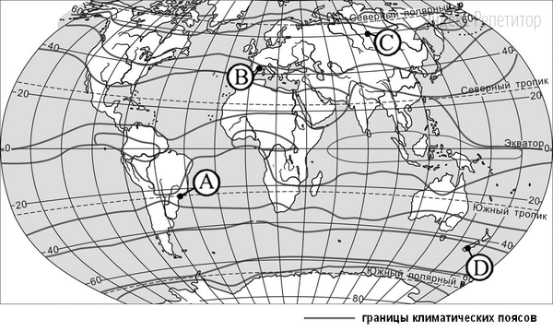
- A 2. B 3. C 4. D
19. Расположите регионы России в той последовательности, в которой их жители встречают Новый год.
- Магаданская область
- Республика Карелия
- Красноярский край
В ответ запишите получившуюся последовательность цифр без пробелов.
20. Туристические фирмы разных стран разработали слоганы (рекламные лозунги) для привлечения туристов в свои страны. Установите соответствие между слоганами и странами: к каждому элементу первого столбца подберите соответствующий элемент из второго столбца.
СЛОГАНЫ | СТРАНЫ
- В «стране тысячи улыбок» Вы увидите шоу слонов в тропическом парке и знаменитый буддийский храм!  - Путешествуя по фьордам, откройте для себя всё самое яркое в нашей стране! | - Таиланд  - Алжир  - Норвегия  - Египет
21. В каких двух высказываниях содержится информация об урбанизации?
1) Среди регионов Приволжского федерального округа по итогам 2012 г. Республика Башкортостан по уровню рождаемости находилась на пятом месте.
2) В 2010 г. в Россию на постоянное место жительства прибыло 191 656 человек, выбыло за пределы страны 33 578 человек.
3) На 1 января 2012 г. численность городского населения России составила 105 741 983 человека, что на 320 735 человек больше, чем на 1 января 2011 г.
4) В 2011 г. городское население Республики Башкортостан по сравнению с 2010 г. увеличилось на 6429 человек и составило 2472,3 тыс. человек.
5) В 2010 г. в Республике Бурятия численность мужчин составляла 462 тыс. человек, женщин — 509 тыс. человек.
22. В каком году из показанных в таблице наблюдался наименьший миграционный прирост?
23. Определите коэффициент естественного прироста населения России в 2010 г. Ответ запишите в виде числа.

Коэффициенты рождаемости, смертности и миграционного прироста населения России

в 2009–2012 гг. (на тыс. чел.)
Годы | Рождаемость | Смертность | Миграционный прирост
2009 | 12,3 | 14,1 | 2,4
2010 | 12,5 | 14,2 | 1,9
2011 | 12,6 | 13,5 | 2,2
2012 | 13,3 | 13,3 | 2,1
24. В каких двух из перечисленных регионов России средняя плотность населения наименьшая? Запишите в ответ цифры, под которыми указаны эти регионы.

1) Мурманская область
2) Новосибирская область
3) Ростовская область
4) Кемеровская область
5) Магаданская область

25. Расположите перечисленные ниже города в порядке увеличения в них численности населения. В ответ запишите получившуюся последовательность цифр без пробелов

- Хабаровск
- Екатеринбург
- Нарьян-Мар

26. Выберите из перечисленных электростанций — ГЭС. Нужно выбрать два варианта ответа.

1) Балаковская
2) Братская
3) Ленинградская
4) Усть-Илимская
5) Сургутская

Прочитайте текст и выполните задание.
Глубоководные исследования Байкала.
В период с 2008 по 2010 года на озере Байкал проводились глубоководные исследования с участием отечественных обитаемых аппаратов "Мир-1" и "Мир-2". В результате только за первые два года исследований глубоководные аппараты совершили более 120 погружений в акватории Байкала. Результатом стало открытие полей газогидратов — «топлива будущего». Исследователи изучили нефтепроявления на дне озера, древние террасы, позволяющие более точно определить возраст Байкала, обнаружили неизвестных представителей местной фауны. Завершающие погружения в 2010 году прошли в районе берегового склона Кругобайкальской железной дороги. Именно у КБЖД, как сокращенно называют этот участок Транссибирской магистрали, в 2009 году были обнаружены фрагменты вагона и ящики с патронами времен гражданской войны. Согласно легенде, там может находиться так называемое «Золото Колчака» — поезд с отступавшими на восток войсками белого адмирала потерпел крушение, и ценный груз погрузился в озеро. В заключительных погружениях принял участие буддийский священник и представитель руководства Фонда содействия сохранению озера Байкал. Озеро Байкал, с максимальной глубиной 1642 метра, является самым глубоким озером, как в России, так и в мире.
27. В пределах какой республики России находится большая часть береговой линии Байкала?
28. В пределах какого климатического пояса и области располагается озеро Байкал? Ответ запишите в бланке ответов № 2, указав сначала номер задания.
29. Почему озеро Байкал имеет такую большую глубину по сравнению с другими озёрами России? Ответ запишите в бланке ответов № 2, указав сначала номер задания.
30. Определите страну по её краткому описанию.
Эта азиатская страна по размерам территории относится к крупным странам. На севере, в горах, распространены хвойные и смешанные леса, на юге преобладают полупустынные и пустынные ландшафты. Характерен резко континентальный климат умеренного пояса. Граничит лишь с двумя государствами.

